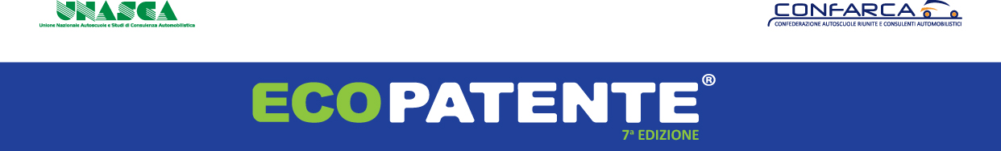
ECOPATENTE INSIEME A MOTOR SHOW NELL’INSEGNARE AI GIOVANI
LA GUIDA ECOSOSTENIBILE E SICURA.
Il progetto formativo nazionale ECOPATENTE è supportato, nella sua 7^ edizione, anche da Bologna Fiere, società organizzatrice del Motor Show. Per ECOPATENTE questa collaborazione si presenta come una preziosa opportunità per coinvolgere e sensibilizzare tutti gli appassionati di auto e motori, soprattutto i più giovani, sulle tematiche di mobilità sostenibile e di sicurezza stradale, sempre più di attualità soprattutto dopo l’approvazione della legge sull’omicidio stradale. Nato nel 2009, e ideato da CSE Italia srl, in collaborazione con le autoscuole Confarca (Confederazione autoscuole riunite e consulenti automobilistici) e Unasca (Unione nazionale autoscuole e studi di consulenza automobilistica), ECOPATENTE è un progetto gratuito e di utilità sociale che vede fra i suoi obiettivi anche il risparmio energetico nei consumi, una tematica inserita nei quiz di esame dal Ministero dei Trasporti.
ECOPATENTE (www.ecopatente.it) si rivolge gratuitamente a tutti coloro che vogliono conseguire la patente B, o quella superiore, coinvolgendo sia le autoscuole che le scuole secondarie di secondo grado. I corsi ECOPATENTE vengono condotti dagli istruttori delle autoscuole – in modo integrato al corso della patente B previsto dal Codice della strada – e dagli insegnanti scolastici, con il supporto di un apposito kit contenente schede didattiche di alto profilo pratico (tra i temi: Ruolo dell’autoscuola, Rispettare l’ambiente, Scegliere il giusto olio motore, L’automobile ecologica, Guidare in sicurezza, I carburanti e i sistemi di controllo, Guidare in Europa e Suggerimenti per una guida ecologica). Nelle precedenti edizioni hanno partecipato al progetto 68.000 ragazzi e oltre 2.000 istruttori delle autoscuole.
I ragazzi patentandi e gli studenti aderenti al progetto riceveranno un attestato per l’ottenimento dei crediti formativi dal proprio istituto scolastico, e potranno partecipare al concorso a premi ECOPATENTE, che coinvolgerà anche le scuole di riferimento ed i titolari delle autoscuole. Verranno, inoltre, realizzati quattro incontri di formazione nelle aule magne delle scuole superiori di secondo grado.
Possono partecipare al progetto ECOPATENTE anche gli automobilisti over 25 anni che possiedono una patente e che frequentano le autoscuole appartenenti alle due associazioni di categoria. Tutti gli appassionati di auto, infine, potranno consultare le schede didattiche e compilare l’ECOQUIZ tramite la web app: http://quiz.ecopatente.it e partecipare al concorso a premi.
ECOPATENTE è supportato, in questa nuova edizione, da Ford Italia, Shell e UnipolSai Assicurazioni, con il contributo tecnologico di Lenovo, e ha ricevuto anche quest’anno il patrocinio del Ministero dell’Ambiente e della Tutela del Territorio e del mare, della Presidenza della Camera dei deputati, del Senato della Repubblica, della Regione Lombardia, e di Bologna Fiere Motor show.

CSE Italia Srl
www.cse-italia.it
tel 045/8940039
sorvillo@cse-italia.it

